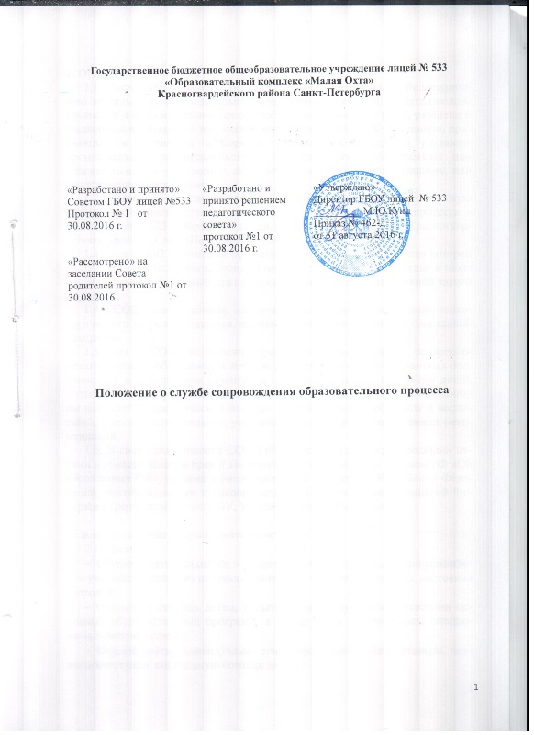
1. Общие положения
1.1. Настоящее положение регулирует образовательную, реабилитационную деятельность образовательного учреждения для детей, испытывающим трудности в освоении основных общеобразовательных программ, развитии и социальной адаптации, в том числе несовершеннолетним обучающимся, признанным в случаях и в порядке, которые предусмотрены уголовно-процессуальным законодательством, подозреваемыми, обвиняемыми или подсудимыми по уголовному делу либо являющимся потерпевшими или свидетелями преступления.
1.2. Настоящее положение определяет организационно - методическую основу деятельности службы сопровождения образовательного процесса в ГБОУ лицей №533 «Образовательный комплекс «Малая Охта» Красногвардейского района Санкт-Петербурга (далее – ССОП).
1.3. Под ССОП понимается организационная структура, в состав которой входят педагоги-психологи, социальные педагоги, учителя-логопеды и иные специалисты, необходимые для надлежащего осуществления функций такого центра.
1.4. ССОП создает условия, обеспечивающие охрану и укрепление психологического здоровья учащихся, оказывает содействие успешной социальной адаптации.
1.5. На ССОП возложено проведение комплексного психолого-педагогического обследования детей в целях своевременного выявления особенностей в психическом развитии и (или) отклонений в поведении детей, подготовка по результатам обследования детей рекомендаций по оказанию им психолого-педагогической помощи и организации их обучения и воспитания, а также подтверждение, уточнение или изменение ранее данных рекомендаций.
1.6. В своей деятельности ССОП руководствуется международными актами в области защиты прав и законных интересов ребенка, Законом РФ «Об образовании РФ», указами и распоряжениями Президента Российский Федерации, постановлениями и распоряжениями Правительства Российской Федерации, решениями Совета ОУ, Уставом , данным Положением.

2.Цели, задачи, направления деятельности ССОП
2.1. Цели:
- Осуществлять психолого – педагогическое и социальное сопровождение учащихся, исходя из их способностей, склонностей, интересов, состояния здоровья;
- Оказывать помощь детям, испытывающим трудности в усвоении основных образовательных программ, а также детям с нарушением эмоционально-волевой сферы;
- Осуществлять индивидуально ориентированную педагогическую, психологическую и социальную помощь детям;
- Формировать единую образовательную среду, обеспечивающую условия для охраны и укрепления психического и социального здоровья учащихся и других участников образовательного процесса;
- Содействовать и оказывать помощь педагогическим работникам, родителям (законным представителям) по вопросам воспитания и обучении учащихся с проблемами школьной и социальной адаптации.
2.2. Задачи:
- Профилактика отклонений в физическом и психологическом здоровье, а также развитии учащихся;
- Формирование мотивации учащихся к здоровому образу жизни;
- Обеспечение самоопределения личности учащихся, создание условий для самореализации, содействие личностному, интеллектуальному развитию обучающихся на каждом возрастном этапе развития;
- Педагогический и психологический анализ социальной ситуации развития в лицее, выявление основных проблем и определение причин их возникновения, путей и средств их разрешения;
- Содействие педагогическому коллективу в гармонизации социально - психологического климата в лицее;
- Междисциплинарное взаимодействие с семьей, образовательным учреждением в случаях нарушения интересов личности ребенка, создания угрозы его здоровью и жизни;
- Участие совместно с педагогическим коллективом в подготовке и создании психолого-педагогических условий преемственности в процессе непрерывного образования;
- Содействие распространению и внедрению в практику работы лицея достижений в области отечественной и зарубежной педагогики, психологии, валеологии, логопедии;
- Профилактика подростковой девиации, выявление и коррекция социальной дезадаптации школьников;
- Психолого-педагогическое и социальное сопровождение различных форм обучения учащихся (обучение на дому, индивидуальное обучение и др.).
2.3. Основными направлениями деятельности являются:
- Организация образовательной деятельности по общеобразовательным программам (основным, дополнительным) в соответствии с возрастными и индивидуальными особенностями детей, состоянием их соматического и психического здоровья;
- Диагностика уровня психического, физического развития и отклонений в поведении детей;
- Организация коррекционно-развивающего и компенсирующего обучения;
- Психокоррекционная и психопрофилактическая работа с детьми;
- Анонимное консультирование детей с целью снятия стресса.

3.Управление ССОП
3.1. Общее руководство и контроль над работой ССОП осуществляет директор лицея.
3.2. Руководитель действует на основании законов и иных нормативных актов Российской Федерации и должностных инструкций.
3.3. Руководитель в пределах своей компетенции издает приказы и дает указания.

4.Права и обязанности участников образовательного процесса.
4.1. Участниками образовательного процесса являются учащиеся, их родители (законные представители), педагогические, психологи, социальные педагоги, педагог-логопед.
4.2. Психолого-педагогическая и социальная помощь оказывается детям на основании заявления или согласия в письменной форме их родителей (законных представителей).
4.3. ССОП работает с детьми, обратившимися за помощью самостоятельно, по инициативе родителей (законных представителей), педагогов школы.
4.4. Родители (законные представители) имеют право защищать законные права и интересы детей, знакомиться с материалами наблюдений, методов обучения, воспитания детей.
4.5. В работе ССОП принимают участие специалисты, имеющие профессиональную квалификацию, соответствующую требованиям квалификационной характеристики по должности и полученной специальности и подтвержденную документами об образовании.
4.6. Социальный педагог осуществляет комплекс мероприятий по выявлению причин социальной дезадаптации детей и оказывают им социальную помощь, осуществляют связь с семьей.
4.9.Права и обязанности специалистов регулируются должными инструкциями.
4.10. Учреждение несет в установленном законодательством Российской Федерации порядке ответственность перед органами государственной власти за соответствие применяемых форм, методов и средств организации образовательного процесса, возрастным психофизиологическим особенностям, способностям, интересам, требованиям охраны жизни и здоровья детей.

Директору МБОУ «СОШ №…»

____________________________
^{(ФИО родителя)}
проживающих по адресу, телефон
_____________________________
_____________________________

Заявление
Я (Ф.И.О.)______________________________________________________
даю согласие на оказание психолого-педагогической и медико-социальной помощи (на основании ст.42 «Закона об образовании в РФ» от 29.12.2012 №273), которая включает в себя:
1) психолого-педагогическое консультирование обучающихся, их родителей (законных представителей) и педагогических работников;
2) коррекционно-развивающие и компенсирующие занятия с обучающимися, логопедическую помощь обучающимся;
3) комплекс реабилитационных и других медицинских мероприятий;
4) помощь обучающимся в профориентации, получении профессии и социальной адаптации.
со своим (ей) сыном (дочерью)________________________________________
^{(Ф.И. ребенка)}

Дата: _______________ Подпись______________

